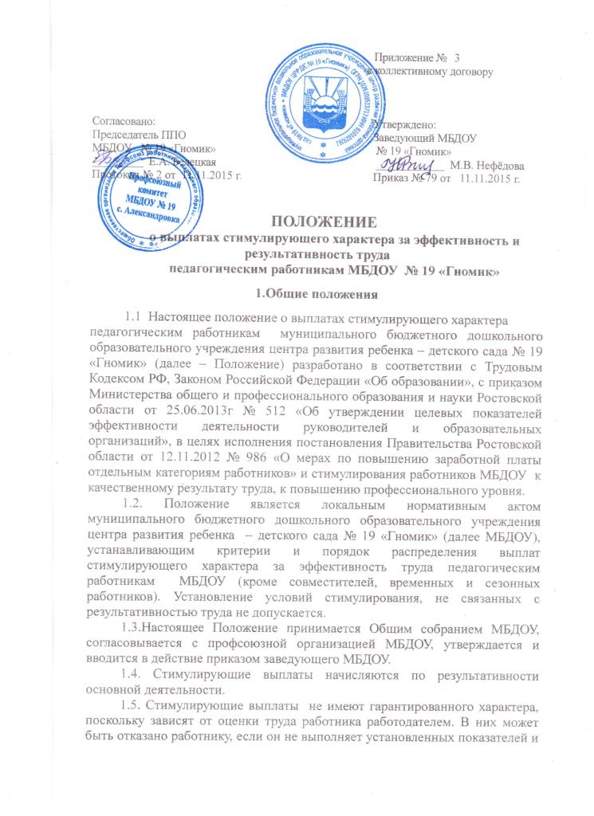

критериев по качеству и результативности работы, например, не набрал баллы, по которым рассчитываются выплаты стимулирующего характера к заработной плате. Размеры стимулирующих выплат зависят также от наличия средств в фонде оплаты труда.
1.6. Размеры выплат из стимулирующей части фонда оплаты труда за эффективность работы педагогическим работникам МБДОУ устанавливаются по результатам мониторинга и оценки результативности деятельности педагогических работников МБДОУ, проводимых на основании утвержденных критериев и показателей.
1.7. В соответствии с целями и конкретным социальным заказом возможна корректировка как самих критериев и показателей, так и их весового значения в баллах.

2. Порядок установления размера выплат из стимулирующей части фонда оплаты труда работникам МБДОУ.

2.1. Стимулирование работников осуществляется по балльной системе с учетом выполнения критериев.
2.2. Расчет размера выплат из стимулирующего фонда оплаты труда производится 1 раз в квартал на основании мониторинга профессиональной деятельности за отчетный период (квартал).
2.3. Оценка результативности профессиональной деятельности педагогических работников МБДОУ проводится специально созданной комиссией по распределению стимулирующего фонда оплаты труда, утвержденной приказом по МБДОУ, что обеспечивает гласность и прозрачность процедур мониторинга и оценки.
2.2. Комиссия формируется из 4-х человек:
- заведующий МБДОУ,
- старший воспитатель;
- председатель первичной профсоюзной организации,
- представитель родительской общественности.
2.3. Функции комиссии:
- оценивает выполнение показателей эффективности педагогическими работниками МБДОУ;
- определяет основной расчетный показатель для определения размера стимулирующих выплат каждому работнику - денежный вес одного балла оценки профессиональной деятельности педагогического работника;
- оформляет решение комиссии протоколом.
2.4. Комиссия принимает решение о стимулирующих выплатах открытым голосованием при условии присутствия не менее половины членов состава. Принятое решение оформляется протоколом.

3. Мониторинг и оценка профессиональной деятельности педагогических работников.

3.1. Основными принципами оценки индивидуальных достижений педагогов являются:
- единая процедура и технология оценивания;
- достоверность используемых данных;
- соблюдение морально-этических норм при сборе и оценивании предоставляемой информации.
3.2. Процедура, технология, структуры по оценке индивидуальных достижений педагогов регламентируются следующими документами:
- федеральные и региональные нормативные и распорядительные документы по организации и проведению аттестации педагогических и руководящих работников;
- федеральные и региональные нормативные и распорядительные документы по проведению лицензирования образовательной деятельности;
- федеральные и региональные нормативные и распорядительные документы по проведению и организации конкурсов, научно- практических конференций, социально-значимых проектов и акций.
3.3. В системе государственно-общественного мониторинга и оценки результативности профессиональной деятельности всех педагогических работников МБДОУ учитываются результаты, полученные в рамках внутрисадовского контроля, представляемые старшим воспитателем МБДОУ, результаты работы педагогов, утвержденные на заседании методических объединений, а также результаты, полученные в рамках общественной оценки родителями (законными представителями) воспитанников.
Накопление информации об индивидуальных достижениях педагогов осуществляется в портфолио.
3.4. Контроль за достоверностью и своевременностью предоставляемых сведений на уровне МБДОУ осуществляется заведующим детским садом.

4. Порядок расчета стимулирующих выплат

4.1. Один раз в квартал (не позднее 25 числа каждого последнего месяца квартала) каждый педагогический работник МБДОУ составляет отчет о результатах своей деятельности (с приложением подтверждающих документов) в соответствии с критериями, и заполняет карту самоанализа, предусмотренную приложением № 2 к настоящему Положению и передаёт старшему воспитателю для проверки и уточнения.
4.2. На каждого педагогического работника старшим воспитателем оформляется рейтинговый лист с результатами его деятельности за отчетный период.
4.3. На основе проведенного мониторинга и оценки профессиональной деятельности педагогических работников МБДОУ ежеквартально до 27 числа каждого последнего месяца квартала комиссия производит подсчет баллов за соответствующий период (предыдущий триместр) по всем показателям с учетом их весового коэффициента для каждого работника.
4.4. После подсчета баллов для оценки результативности работы составляется итоговый оценочный лист, отражающий количество баллов, набранное каждым педагогическим работником.
4.5. Денежный вес (в рублях) каждого балла определяется путём деления размера стимулирующей части фонда оплаты труда (ФОТ) работников МБДОУ, запланированного на месяц, на общую сумму баллов всех педагогических работников.
Расчет стоимости балла производится по формуле:
S = ФОТ ст / (N1 + N2 + N3 + Nn ), где
S – стоимость одного балла;
ФОТ ст – стимулирующая часть фонда оплаты труда;
N1, N2, …., Nn – количество баллов
4.6. Для определения размера стимулирующих выплат каждому работнику МБДОУ за отчетный период показатель (денежный вес) умножается на сумму набранных баллов каждым педагогическим работником.
4.7. Заведующий МБДОУ, на основании данного Положения протокола комиссии, издает приказ о распределении суммы стимулирующей части фонда оплаты труда и передает его в бухгалтерию для начисления в сроки, установленные для сдачи документов по начислению заработной платы в текущий месяц.
4.8. Выплата стимулирующей части производится ежемесячно последующие 3 месяца за отчетным периодом.
4.9. Работникам, проработавшим неполный период, выплаты стимулирующего характера производятся за фактически отработанное время.
4.10. Экономия средств, выделенных на стимулирование педагогов, суммируется с выделенными средствами на следующий период.
4.11. При изменении в течение периода, на который установлены выплаты стимулирующей части фонда оплаты труда МБДОУ, производится корректировка денежного веса 1 балла.

5. Заключительные положения

5.1. Данное Положение действует до принятия нового.
5.2. При отсутствии бюджетных финансовых средств заведующий МБДОУ вправе приостановить выплаты стимулирующего характера или отменить их, предупредив работников об этом в установленном законом порядке.

Приложение 1 к
Положению
о выплатах стимулирующего
характера за эффективность и качество
труда педагогическим работникам
МБДОУ ЦРР Д/С № 19 «Гномик»

Критерии и показатели эффективности и качества работы
педагогических работников МБДОУ ЦРР Д/С № 19 «Гномик»

№ | Критерии | Показатели | Периодичность | Размер доплаты  (балл)
1 | Позитивная динамика посещения воспитанниками ДОУ | Дети до 3лет 65% и выше,  Дети от 3 до 7 лет - 70% и выше | 1 раз в квартал | 3  2
2 | Подготовку и проведение семинарских занятий, практикумов различного уровня; | Наличие зафиксированных результатов  В сравнении с предыдущим годом | 1 раз в квартал | до 5
3  4 | - Оформление и содержание групп, кабинетов в образцовом порядке, а именно: наличие необходимого оборудования, наглядных пособий, методических рекомендаций, выставок детских работ и т.д. | Наличие зафиксированных результатов | 1 раз в квартал | до 4
3  4 | Внедрение инновационных технологий и др. | Наличие зафиксированных результатов | 1 раз в квартал | до 4
 | Подготовка и проведение на высоком профессиональном уровне различных мероприятий,  - организацию концертной и выставочной деятельности, . соревнований, конкурсов, турниров и т.д.; | Наличие зафиксированных результатов | 1 раз в квартал | до 2
 | - оОкрытых занятий внутри детского сада, а также на уровне округа, района | Наличие зафиксированных результатов | 1 раз в квартал | 2
 | - Высокие показатели воспитанников по итогам различных мероприятий, выставок, фестивалей, смотров, конкурсов, соревнований и т.д. с учетом ранга мероприятий; | Наличие зафиксированных результатов | 1 раз в квартал | до 1
 | -Оказание высококвалифицированной помощи коллегам; | Наличие зафиксированных результатов | 1 раз в квартал | до 1
5 | Выполнение дополнительной работы сверх своих функциональных обязанностей, стабильное соблюдение трудовой и исполнительской дисциплины и Правил внутреннего трудового распорядка Соблюдение Инструкции по охране жизни и здоровья детей, Санитарных правил устройства и содержания ДОУ;  Активное участие в подготовке учреждения к новому учебному году, лицензированию; | Отсутствие замечаний, взысканий, выговоров | 1 раз в квартал | до 3
5 |  | Своевременное предоставление необходимых документов) | 1 раз в квартал | до 2
6 | -Низкий или стабильно-низкий показатель заболеваемости детей  -отсутствие больничных листов воспитателя. | Отсутствие травм за отчетный период | 1 раз в квартал | 1
6 |  | Пропущено дней по болезни одним ребенком | 1раз в квартал | 1
6 |  | Отсутствие больничных листов за отчетный период | 1 раз в квартал | 1
7 | Творческий поиск в своей работе, нестандартность и оригинальность принятых решений.  Активную работу по взаимодействию со сторонними организациями и расширение творческих связей; | Наличие зафиксированных результатов  Доступность и полнота актуальной информации о деятельности воспитателя на официальном сайте ДОУ в сети Интернет | 1 раз в квартал | 3  до 5

